25.01.2023 |  | № 0011/01-07
Об утверждении предмета охраны объекта культурного наследия регионального значения «Братская могила участников мартовского восстания 1919 года, расстрелянных колчаковцами. Здесь же похоронена активная участница большевистского подполья П. Согрина», 1919 г.
(Томская область, г. Томск, пл. Ново-Соборная, 1м)

В соответствии со статьями 9.2, 33 Федерального закона от 25.06.2002
№ 73-ФЗ «Об объектах культурного наследия (памятниках истории и культуры) народов Российской Федерации», статьей 5 Закона Томской области от 06.09.2016 № 98-ОЗ «Об объектах культурного наследия (памятниках истории и культуры) Томской области», приказом Министерства культуры Российской Федерации от 13.01.2016 № 28 «Об утверждении Порядка определения предмета охраны объекта культурного наследия, включенного в единый государственный реестр объектов культурного наследия (памятников истории и культуры) народов Российской Федерации в соответствии со статьей 64 Федерального закона от 25 июня 2002 г. № 73-ФЗ «Об объектах культурного наследия (памятниках истории и культуры) народов Российской Федерации»; подпунктом г) пункта 8) части 9 главы 2 Положения о Комитете по охране объектов культурного наследия Томской области, утвержденного постановлением Губернатора Томской области от 29.04.2016 № 37,
ПРИКАЗЫВАЮ:
- Утвердить предмет охраны объекта культурного наследия регионального значения «Братская могила участников мартовского восстания 1919 года, расстрелянных колчаковцами. Здесь же похоронена активная участница большевистского подполья П. Согрина», 1919 г., расположенного по адресу (местонахождение): Томская область, г. Томск, пл. Ново-Соборная, 1м, согласно приложению к настоящему приказу.
- Контроль за исполнением настоящего приказа возложить на председателя Комитета по охране объектов культурного наследия Томской области.
Председатель Комитета |  | Е.В.Перетягина

Приложение
к приказу Комитета по охране объектов культурного наследия Томской области
 | от | 25.01.2023 | № | 0011/01-07

Предмет охраны объекта культурного наследия регионального значения
«Братская могила участников мартовского восстания 1919 года, расстрелянных колчаковцами. Здесь же похоронена активная участница большевистского подполья П. Согрина», 1919 г., по адресу: Томская область, г. Томск, пл. Ново-Соборная, 1м

- Местоположение братской могилы (после перезахоронения в 1920 г.) в южной части Ново-Соборной площади, по оси главного северного фасада здания бывшего Губернского правления (Ново-Соборная пл., 1, ныне СФТИ).
- Захоронение (могила) в полном объёме, включающее в себя костные останки исторических личностей, погибших в 1919 г.:
Иннокентий Григорьев,
Александр Угрюмов,
Александр Иоффе,
Михаил Солдатов,
Лука Марковский,
Сергей Жихарев,
Евгений Мурзич,
Антон Стальмаков,
Елизар Кольцов,
Леонтий Шабунин,
Александр Барышников,
Василий и Константин Васильевы,
Федор Соколов,
Иосиф Якимович,
Пана Согрина (похоронена в 1920 г.)
- Композиция, техника и материал исполнения памятника: захоронение прямоугольной формы, ограниченное по периметру невысокой бетонной стенкой, облицованной плитами из натурального камня (гранит) с газоном на самом погребении и мемориальной плитой из чугуна на наклонном бетонном основании в центральной части.
- Конструктивные особенности и составные части композиции:
  - Местоположение и габаритные размеры ограждающих стен по наружному контуру захоронения: 228 х 155 х 56 см.
  - Местоположение мемориальной плиты над центральной частью захоронения и ее габаритные размеры 50 х 40 см.
- Местоположение, техника исполнения и оригинальный текст надписей: мемориальная плита (чугун) с надписью: «22 января 1920 года здесь были похоронены зверски замученные белогвардейцами в марте 1919 г. члены подпольного комитета. Организаторы вооруженного восстания против колчаковцев» и мемориальные именные таблички на поверхности ограждающей стенки.
- Историческая ценность: захоронение 1919-1920 гг. – братская могила большевиков-подпольщиков, организаторов мартовского восстания 1919 г., погибших в борьбе за установление Советской власти.

Приложение
к предмету охраны объекта культурного наследия регионального значения «Братская могила участников мартовского восстания 1919 года, расстрелянных колчаковцами. Здесь же похоронена активная участница большевистского подполья П. Согрина», 1919 г. (Томская область, г. Томск, пл. Ново-Соборная, 1м)
Фотографические изображения объекта культурного наследия
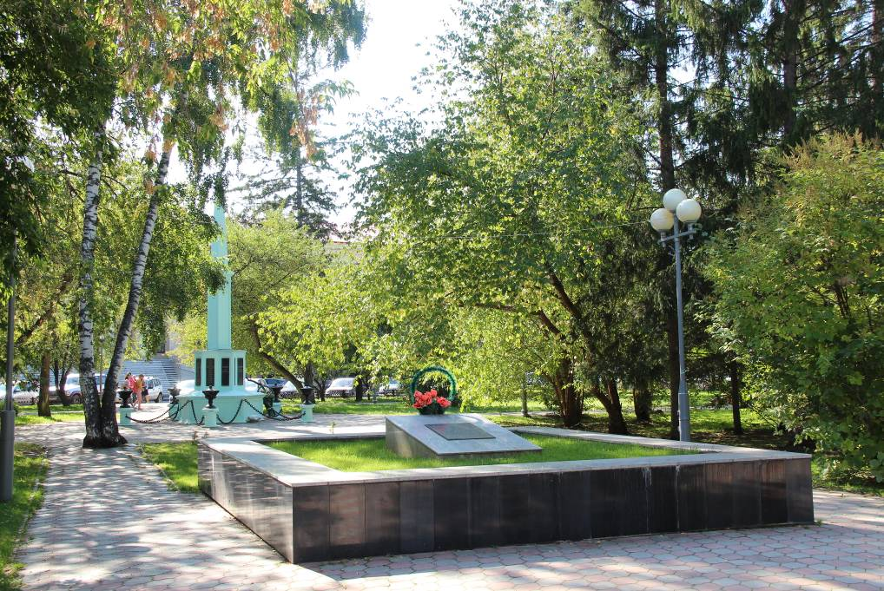
Видовая точка № 1. Общий вид братского захоронения
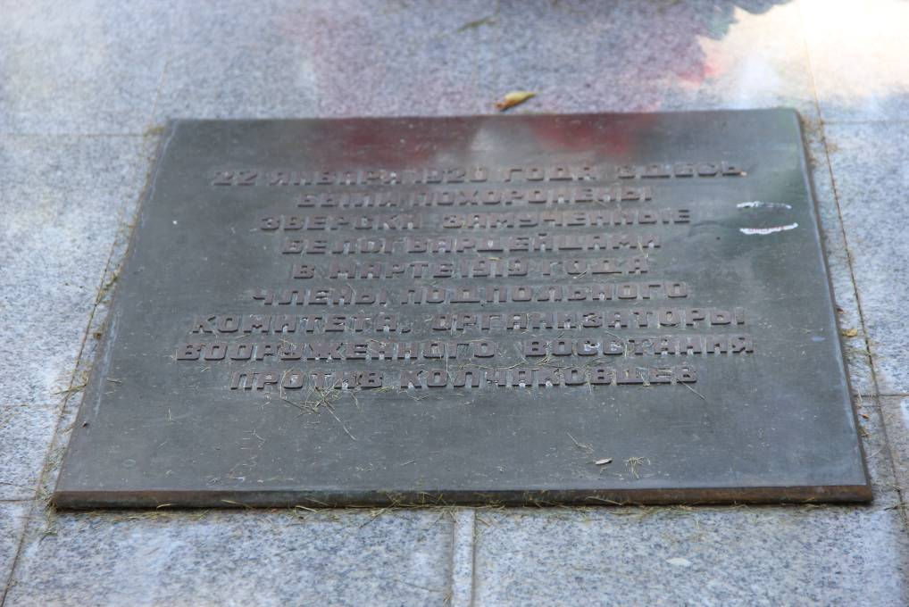
Видовая точка № 2. Мемориальная табличка

